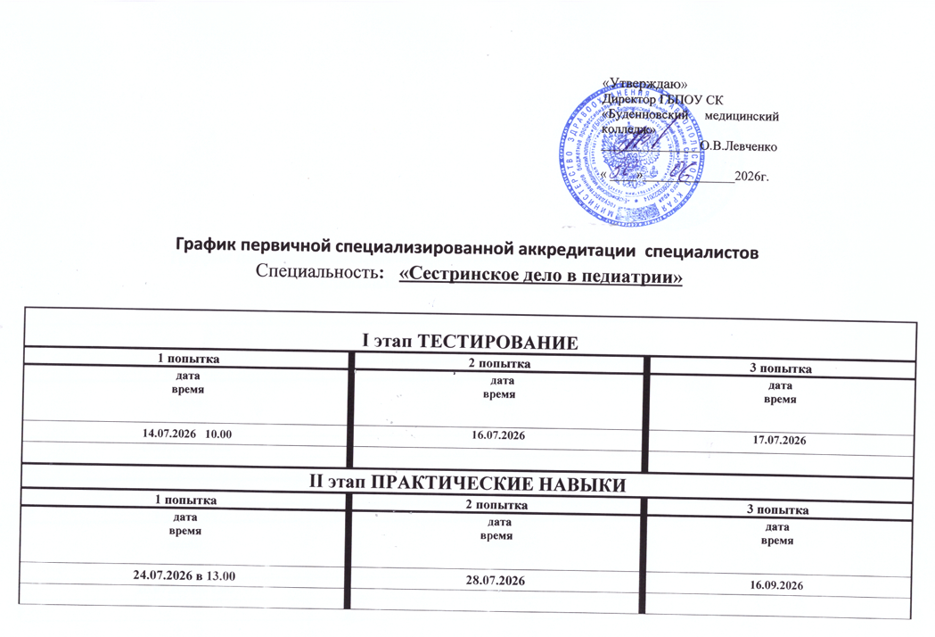
График первичной специализированной аккредитации специалистов
Специальность: «Сестринское дело в педиатрии»

I этап ТЕСТИРОВАНИЕ
1 попытка | 2 попытка | 3 попытка
дата  время | дата  время | дата  время
14.07.2026 10.00 | 16.07.2026 | 17.07.2026 9.00
- Баранова Лада Владимировна  - Фоменко Полина Николаевна  - Ларшина Александра Николаевна  - Лапина Тамара Арсеновна  - Кривонос Полина Ивановна  - Магомедова Милана Артемовна | - Кривонос Полина Ивановна  - Фоменко Полина Николаевна | - Кривонос Полина Ивановна
II этап ПРАКТИЧЕСКИЕ НАВЫКИ
1 попытка | 2 попытка | 3 попытка
дата  время | дата  время | дата  время
24.07.2026 в 13.00 | 23.07.2026 | 16.09.2026
- Баранова Лада Владимировна
- Ларшина Александра Николаевна
- Лапина Тамара Арсеновна
- Магомедова Милана Артемовна
- Фоменко Полина Николаевна

